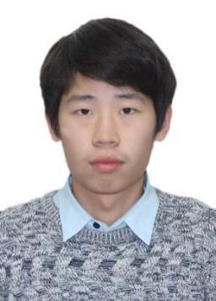



18010472947（微信）

aohanhongzhi@qq.com

安徽安庆人，上海工作

http://houxiaoyi.cn

侯小益

Java开发工程师

个人倾向团队氛围nice的955企业

**教育背景**

**2015.09~2019.06 中国石油大学（北京） 信息管理与信息系统 学士学位**

* 211统招**全日制**本科

**工作经历**

**2021.03.01~2021.08.18 美团 后台开发工程师**

* 维护内容标注平台，推荐运营平台，内容门槛建设
* 参与数据中台建设，大数据方向，偏业务开发，海量数据处理

**2019.07~2021.03 中国电信 Java研发工程师**

* 年度绩效个人排名居200人第二
* 代码审计团队技术和项目负责人，带领多个四五年经验的人
* 负责项目的架构设计和第一行代码编写，解决核心技术难题
* 个人购买并且阅读了100本纸质技术类书籍

**项目经历**

**2019.07~2021.03 云道-CICD项目 代码审计模块**

* 央企第一个上云项目，基于SpringCloud搭建的微服务体系，前端采用Vue
* [微服务系统架构设计，集群部署，故障转移，灰度发布，版本兼容。采用Zuul+SpringRetry](https://mp.weixin.qq.com/s/qzQ6kb82rIj6Rzr0C7CMZw)
* 应邀去为基础数据中心解决redis爆炸问题，查明由于sessionid没有管理好导致
* 解决SpringSecurity的用户信息序列化异常，各中心间应用版本有出入导致，最后模拟生成解决
* [基于jackson自定义枚举序列化，协调前后端以及数据库的枚举优化存储，优化整个流程](https://mp.weixin.qq.com/s/HAuJ4Mth2hHnKj750LmK7w)

**技能证书**

* CISP安全行业从业资格证
* Java：[JDK调优](https://docs.qq.com/doc/DSFJEVHJTTU9BWWlt)，JVM原理，JMM内存模型，多线程并发，锁优化，设计模式，[LRU](https://docs.qq.com/doc/DSFJEVHJTTU9BWWlt)
* SpringCloud：了解Spring底层IoC，AOP，DI实现原理。熟悉Eureka，Zuul，Ribbon
* Mybatis：了解mybatis源码，ORM底层实现逻辑
* MySQL：了解性能优化，索引优化，事务隔离，锁机制，MVCC
* Redis：了解各种数据结构的底层原理，分布式锁，缓存穿透击穿雪崩的解决方案
* RabbitMQ：了解多种消息模式
* 了解ELK，HDFS，Golang，Python，Docker，Vue，Jenkins，k8s等

**自我评价**

* 开朗乐观，朝气蓬勃，环境适应能力强，外企IBM实习过，国企中国电信工作过
* 喜欢看书，爱好折腾代码，日常使用linux系统，贡献过三个开源项目。
* 学习能力强，沟通能力强，具备良好的问题分析和解决能力，对新技术有敏感性并愿意致力于新技术研究